**Estudiantes:**

* Astudillo Tixicuro Hugo Darío
* Tinoco Alvarado Jenifer Paulina
* Zurita Toro César Vinicio

**Fecha de entrega:** 29 /junio/ 2020

**Tema:** Aplicación de ISO 12207 al proyecto asignado.

**Paralelo:** “A”

**Tarea 1 – Semana-11**

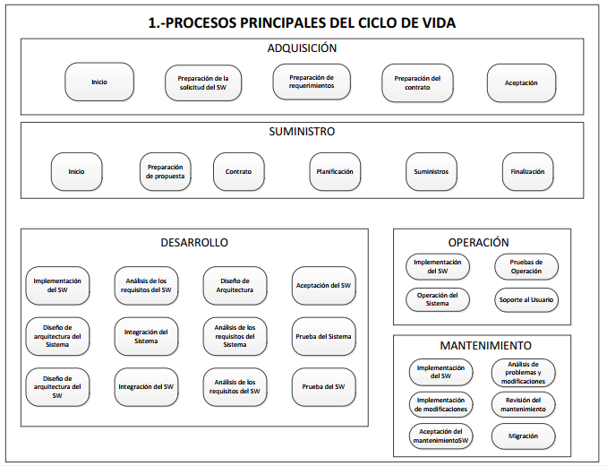

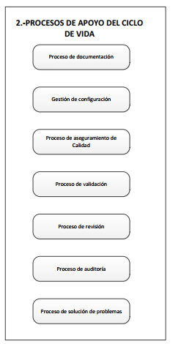

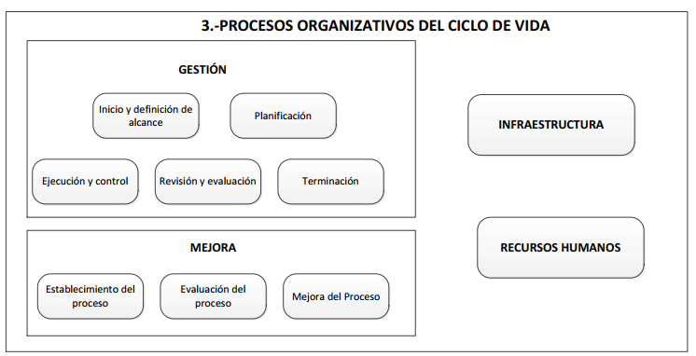

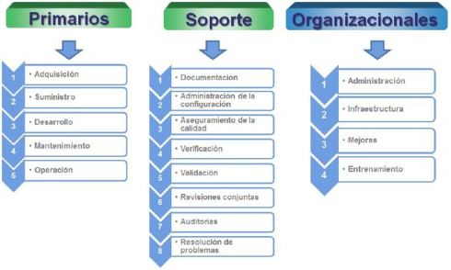

**Procesos Primarios**

**1.- Proceso de adquisición:** Define las actividades del adquiriente, la organización que adquiere un sistema, producto de software o servicio de software.

**Requisitos funcionales**

* Consulta de datos personales de los trabajadores poli funcionales.
* Consulta de número de horas contratadas por trabajador ya sea de los contratados a medio tiempo, tiempo completo y por horas.
* Se podrá registrar los turnos semanales y, distribuirlos entre el personal poli funcional. Indicará días y horas de entrada y salida, según el turno.
* Se podrá actualizar los turnos semana a semana, se podrá escoger cuando empieza el siguiente turno semanal.
* Las actividades que realizan los polifuncionales serán limpieza del local, colocación de nuevos productos, ordenamiento de productos existentes en las perchas, limpieza del baño, servicio al cliente, envoltura de regalos, limpieza ocasional, etc.
* Se podrá asignar las responsabilidades para que el trabajador revise lo pendiente, lo ejecute y registre su avance (% y comentario).
* Se podrá ejecutar reportes, por periodo, por turno y/o empleado para determinar el número de horas trabajadas y reportadas.
* Se podrá controlar el cumplimiento de las actividades encomendadas.
* Se podrá verificar que hayan cumplido con su número de horas por la que se le contrató al personal poli funcional.

**Requisitos no funcionales**

**Producto**

**Usabilidad**

* Todos los campos deben ser escritos de tal forma que sean entendibles al usuario.
* La tasa de error de los usuarios será menor al 2%.
* El tiempo de aprendizaje por un usuario debe ser menor a 3 horas.
* El sistema debe contar con manuales de usuario estructurados adecuadamente.
* El sistema debe proporcionar mensaje de error que sean informáticos y orientados al usuario final.
* El sistema debe contar con módulos de ayuda.

**Eficiencia**

* El software responderá en menos de 5 segundos a cualquier transacción.
* La transacción del usuario para revisar lo pendiente así como para registrar sus avances será menor a 5 minutos.
* El sistema debe ser capaz de operar adecuadamente con hasta 5.000 usuarios con sesiones concurrentes.

**Dependibilidad**

* El sistema se recuperara ante fallos en menos de 30 minutos.
* El software será fácilmente mantenible.
* El sistema debe estar disponible 24/7.

**Seguridad lógica y de datos**

* Todos deben ingresar al módulo con usuario y contraseña.
* Los permisos de acceso al sistema podrán solamente ser cambiados por el administrador del sistema.
* Las bases de datos deben respaldarse cada 24 horas, y estos deben ser almacenados en una localidad segura en un edificio distinto de la que reside el sistema.

**Organizacionales**

**Organizacional de desarrollo**

* Como gestor de base de datos se utilizara Mysql.
* Como lenguaje de programación se utilizará Java.

**Organizacional operacional**

* Todos los usuarios utilizarán un pc que acceder a la BD de la empresa, exclusivamente a los datos personales y del contrato.

**2.- Proceso de suministro:** Define las actividades del proveedor, organización que proporciona un sistema, producto de software o servicio de software al adquiriente.

**3.- Proceso de desarrollo:** El Proceso de Desarrollo contiene las actividades y tareas del desarrollador.



**4.- Proceso de operación:** Define las actividades del operador, organización que proporciona el servicio de operar un sistema informático en su entorno real, para sus usuarios.

|  |  |  |  |  |  |  |
| --- | --- | --- | --- | --- | --- | --- |
| Historia de usuario | I | N | V | E | S | T |
| Como jefe de recursos humanos quiero registrar los datos de los trabajadores. | x | x | x | x | x | x |
| Como jefe de recursos humanos quiero actualizar los datos de los trabajadores. |  | x | x | x | x | x |
| Como jefe de recursos humanos quiero consultar los datos de los trabajadores. |  | x | x | x | x | x |
| Como jefe de recursos humanos quiero registrar las actividades que deben realizar los trabajadores polifuncionales (limpieza del local, colocación de nuevos productos, ordenamiento de productos existentes en las perchas, limpieza del baño, servicio al cliente, envoltura de regalos, limpieza ocasional, etc.). | x | x | x | x | x | x |
| Como jefe de recursos humanos quiero registrar el tipo contrato de cada trabajador ya sea medio tiempo, tiempo completo o por horas. |  | x | x | x | x | x |
| Como jefe de recursos humanos quiero registrar horarios de turnos semanales. | x | x | x | x |  | x |
| Como jefe de recursos humanos quiero registrar los días y horas de entrada y salida de cada turno. | x | x | x | x | x | x |
| Como jefe de recursos humanos quiero consultar que trabajador está disponible. |  | x | x | x | x | x |
| Como jefe de recursos humanos quiero distribuir los horarios de turnos semanales entre el personal polifuncional. |  | x | x | x | x | x |
| Como jefe de recursos humanos quiero registrar cuando empieza el siguiente turno semanal. |  | x | x | x | x | x |
| Como jefe de recursos humanos quiero actualizar los turnos. |  | x | x | x | x | x |
| Como jefe de recursos humanos quiero consultar que trabajador tiene sobrecarga de trabajo. |  | x | x | x | x | x |
| Como jefe de recursos humanos quiero consultar que trabajador ha realizado sus actividades y quién no. |  | x | x | x | x | x |
| Como jefe de recursos humanos quiero crear los usuarios para los trabajadores. | x | x | x | x | x | x |
| Como trabajador quiero revisar mi trabajo pendiente. |  | x | x | x | x | x |
| Como trabajador quiero registrar mi avance en % en las tareas asignadas así como registrar un comentario. |  | x | x | x | x | x |
| Como jefe de recursos humanos quiero reportes, por periodo, por turno, por empleado en el cual me muestre el número de horas trabajadas y reportadas. |  | x | x | x |  | x |
| Como jefe de recursos humanos quiero reportes del avance de las actividades encomendadas. |  | x | x | x |  | x |
| Como jefe de recursos humanos quiero reportes de los trabajadores polifuncionales que hayan cumplido con su número de horas por la que se le contrató. |  | x | x | x |  | x |

**5.- Proceso de mantenimiento:** Define las actividades del responsable de mantenimiento, organización que proporciona el servicio de mantenimiento del producto software; esto es, la gestión de las modificaciones al producto software actualizada y operativa.

**Procesos de Soporte**

**1.- Proceso de documentación:** Define las actividades para el registro de la información producida por un proceso del ciclo de vida.

**2.-Proceso de administración de la configuración:** Define las actividades de la gestión de la configuración.

**3.- Proceso de aseguramiento de la calidad:** Define las actividades para asegurar, de una manera objetiva, que los productos software y los procesos son conformes a sus requisitos especificados y se ajustan a sus planes establecidos.

**4.- Proceso de verificación:** Define las actividades (para el adquiriente, proveedor o una parte independiente) para verificar hasta un nivel de detalle dependiente del proyecto software, los productos software.

**5.- Proceso de validación:** Define las actividades (para el adquiriente, proveedor o una parte independiente) para validar los productos software del proyecto software.

**6.- Proceso de revisión conjunta:** Define las actividades para evaluar el estado y productos de una actividad. Este proceso puede ser empleado por cualquiera de las dos partes, donde una de las partes (la revisora) revisa a la otra parte (la parte revisada), de una manera conjunta.

**7.- Proceso de auditoría:** Este proceso puede ser empleado por dos partes cuales quiera, donde una parte (la auditora) audita los productos software o actividades de otra parte (la auditada).

**8.- Proceso de resolución de problemas:** Define un proceso para analizar y eliminar los problemas (incluyendo las no conformidades) que sean descubiertos durante la ejecución del proceso de desarrollo, operación, mantenimiento u otros procesos, cualquiera que sea su naturaleza o causa.

**Procesos Organizacionales**

**1.- Proceso de gestión:** Define las actividades básicas de gestión, incluyendo la gestión de proyectos, durante un proceso del ciclo de vida.

**2.- Proceso de infraestructura:** Define las actividades básicas para establecer la infraestructura de un proceso del ciclo de vida.

**3.- Proceso de mejora:** Define las actividades básicas que una organización (adquiriente, proveedor, desarrollador, operador, responsable de mantenimiento o gestor de otro proceso) lleva a cabo para establecer, medir, controlar y mejorar su proceso del ciclo de vida.

**4.- Proceso de entrenamiento:** Define las actividades básicas para conseguir personal adecuadamente formado.

# **Bibliografía**

*normasyestandaresproyectosti*. (s.f.). Obtenido de https://normasyestandaresproyectosti.wordpress.com/2015/01/29/iso-12207/